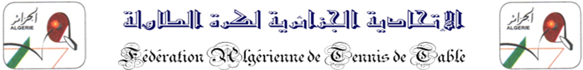

Agrément n° 067/77 du 15.01.1977
Siège : Complexe Olympique Mohamed Boudiaf, Dely-Ibrahim
Adresse : BP 562, El- Biar 16030 Alger - Tel / Fax : (213) 23 25 82 52 – E-mail : fattalgeria@yahoo.com

Liste des Athlètes Garçons
(Quota DTN)

- Nature de Compétition : 4ème Open National de Kabylie
- Date : 11 et 12 Décembre 2015. Lieu : Salle OMS Tazrout – Tizi Ouzou
- Catégorie : - 13ans
N° | Nom & Prénom | Clubs | Ligues
01 | MEZIANI Nassim | O.S.A. | Boumerdes
02 | KESSACI Billel | A.C.B | Boumerdes
03 | ALLICHE Zakaria | KALLAA | Setif
04 | CHERBAL Yasser | BOUGAA | Setif
05 | BELLABES Meziane | O.S.A | Tizi-Ouzou
06 | GHAZALA Abderahmane | ATTAF | Ain defla
07 | MEKAOURI Oussama | ATTAF | Ain Defla
08 | BECHENI Tayeb | N.R.C.L.S | Ouargla
09 | OUSTANI Amjed | C.R.A.P | Alger
10 | BOURIJI Mohamed | U.S.M.M.H | Tipaza
11 | CHANDERLI Amir | A.J.S.K | Constantine
12 | BELAHCENE Zakaria | U.S.M.M.H | Tipaza
13 | BELAHCENE Abdelwahab | U.S.M.M.H | Tipaza
14 | TOUMI Mohamed | N.R.Z | Alger
15 | MEDJANI Akram | A.S.R.K | Constantine
16 | BOUKHANFOUS Bachir | A.S.R.K | Constantine
17 | MOATI Allah Illias | S.A.F.A | Sidi Bellabes
18 | ANNAN Imad | A.C.B | Boumerdes
19 | MALOUM Mohamed | N.R.W.A | Alger
20 | AMALLAL Mohamed | A.C.B | Boumerdes

LISTE DES ATHLETES FILLES
(Quota DTN)

- Nature de Compétition : 4ème Open National de Kabylie
- Date : 11 et 12 Décembre 2015. Lieu : Salle OMS Tazrout
- Catégorie : - 13ans
N° | Nom & Prénom | Clubs | Ligues
01 | GOUASMI Meriem | WIFAK | Ain Defla
02 | TAHMI Hadjer | A.C.B | Boumerdes
03 | MERZOUG Chaima | A.S.R.K | Constantine
04 | BOUAMER Feriel | A.C.B | Boumerdes
05 | NAILI Takwa | A.C.B | Boumerdes
06 | SEDDIKI Feriel | C.A.S.A.M. | Alger
07 | BELYACINE Meriem | N.R.Z. | Alger
08 | ZAOUI Besmela | A.S.R.K. | Constantine
09 | MEZIANI Lina | O.S.A. | Tizi-Ouzou
10 | KESSACI Amina | A.C.B | Boumerdes
11 | AMAIR Rania | J.S.T.T. | Mostaghanem
12 | KADI Mounira | J.S.T.T. | Mostaghanem
13 | LEZOUM Dina | O.S.D. | Alger
14 | MERROUCHE Hadil | A.S.F.A | Blida
15 | SENHADJI Hind | A.F.A.J | Sidi Bellabes
16 | METABTENE Feriel | A.F.A.J | Sidi Bellabes
17 | MERAHI Lamis | A.S.R.K. | Constantine
18 | BENBRAHIM Amani | N.R.C.L.S. | Ouargla
19 | DAKFALI Fella | A.S.F.A | Blida
20 | BAKIRI Nour | W.I.F.A.Khemis | Ain Defla

